
Medicinsk terminologi
Sahand Khodabandehloo

den 24 augusti 2020
Kungliga Tekniska Högskolan
CM1004 Programsammanhållande kurs
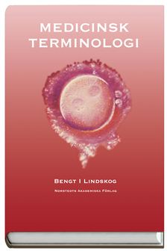

Föreläsning med Mats Nilsson och Ann Häger Nerdell
Studievägledare: ann.hager.nerdell@sth.kth.se

Bra färdigheter:
- Grupparbete och gruppdynamik
- Informationssökning, grundläggande vetenskapsteori
- Retorik

